GUX-mi
Kalaallisut ilitsoqqussarinagu
allattariarsorluni
soraarummeerneq 2021
Skriftlig eksamen i
Grønlandsk som begynder- og andetsprog 2021

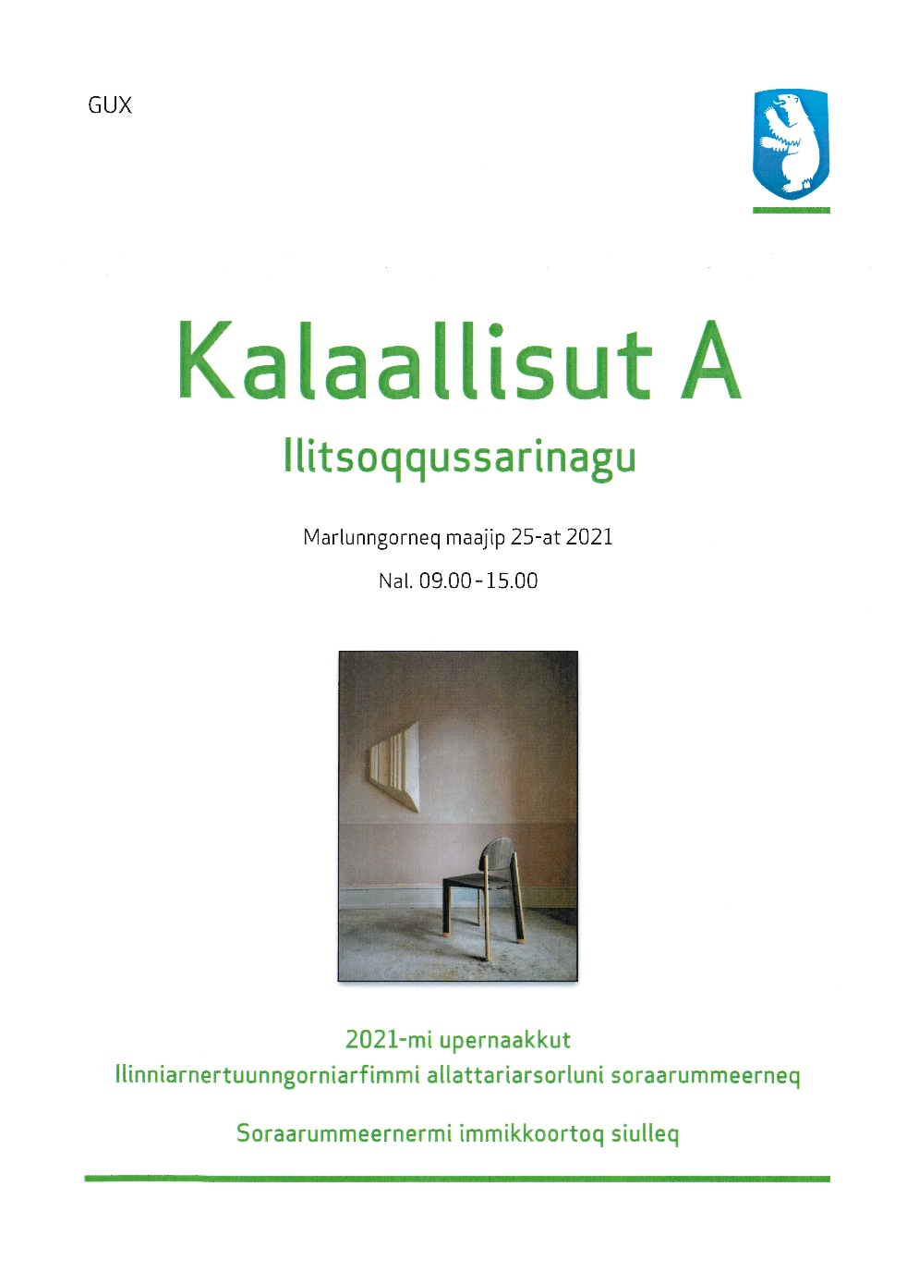

IKTIN, juli 2021

Siulequt
Ukioq manna kalaallisut pilerlaanut/aappaattut oqaaseralugit soraarummeertut nuna tamakkerlugu 37-upput, taakkunannga 28-it Nuumminngaanneerlutik, marluk Aasianneersuullutik arfineq-marlullu Sisimiuneersuullutik. Soraarummeernerit pipput 25. maaji 2021.

Forord
Der var i alt 37, der havde eksamen i grønlandsk som begynder/andetsprog. 28 af dem er fra Nuuk, 2 fra Aasiaat og 7 fra Sisimiut.
Eksamensdatoen var 25. maj 2021.
Eva Møller Thomassen
Kalaallisut atuartitsinermi siunnersorti / Fagkonsulent i grønlandsk

Misilitsissutit/Prøvesættet:
Suliassat
Najoqqutat ilaat ataaseq qinissavat.
1. Aviaaja
1. Aviaaja ilisaritiguk.
2. Aviaajap pequsiornermini isumassarsiorfigisartagai isummersorfigikkit.
3. Uku arlaat ataaseq allaaseriuk:
a) Ilinniarluarsimasuuneq
b) Isummiutiinnakkat
c) Avammut nittarsaassineq

2. Suka
1. Najoqqutaq eqikkaruk.
2. Sukap anaanaminit allaanerusumik inoorusunnera isummerfigiuk.
3. Uku arlaat ataaseq allaaseriuk:
a) Imminut ataqqineq
b) Kinaassutsip nammineq ilusilersornissaa
c) Angajoqqaanut ataqqinninneq

3. Umiarsuup aquttarfiata paarsisui
1. Salik ilisaritiguk.
2. Saliup periarfissarsiortuarnera isummerfigiuk.
3. Uku arlaat ataaseq allaaseriuk:
a) Ilinniakkamik unitsitsiinnartarneq
b) Oqaatsinik arlariinnik piginnaasaqarneq
c) Nunanik allanik suleqateqarneq

Nuna tamakkerlugu angusat / Landsdækkende resultater
Nuna tamakkerlugu kalaallisut ilitsoqqussarinagu atuartitsinermi 37-t soraarummeerput. Angusaq agguaqatigiissillugu tassaavoq 6,1.
Der er i alt 37 eksaminander. Karaktergennemsnittet er 6,1.Karakterit / Karakter
Karakterit nuna tamakkerlugu imaapput:
Karakterfordelingen ser således ud:

Karakter | Amerlassusaat/antal
12 | 6
10 | 4
7 | 16
4 | 6
2 | 2
0 | 3

Karakteri anginerpaaq 12 arfinilinnit anguneqarpoq. Misilitsittunit 37-nit pingasut angusinngitsoorput.
Ud af 37 er der 6, der opnåede den højeste karakter. Tre bestod ikke eksamenen.

